Charytatywny Maraton Szycia w Przylądku Nadziei
Mali Pacjenci kliniki onkologicznej „Przylądek Nadziei” we Wrocławiu wzięli udział w wyjątkowym przedsięwzięciu. Zaprojektowali... prawdziwą maszynę do szycia! Nazywa się "Nadzieja", a wyprodukowała ją firma Łucznik. Już w najbliższą niedzielę, 29 września, przylądkowa maszyna będzie miała swoją oficjalną premierę. W wydarzeniu wezmą udział znane postaci ze świata muzyki i sportu. Wspólnie z dziećmi uszyją na "Nadziejach" poszewki na poduszki, które trafią później na charytatywne aukcje. I zapoczątkują w ten sposób nasz niezwykły Charytatywny Maraton Szycia!

Już 29 września w samo południe klinika onkologiczna „Przylądek Nadziei” będzie gościć uczestników „Charytatywnego Maratonu Szycia” - wydarzenia, które ma na celu wsparcie dzieci zmagających się z chorobami nowotworowymi oraz zakomunikowanie potrzeby zbierania funduszy na ich leczenie. Organizatorem maratonu jest Fundacja „Na Ratunek Dzieciom z Chorobą Nowotworową” oraz marka „Łucznik”. To właśnie „Łucznik” wyprodukował „Nadzieję”, czyli linię maszyn do szycia zaprojektowanych przez dzieci z „Przylądka Nadziei”.

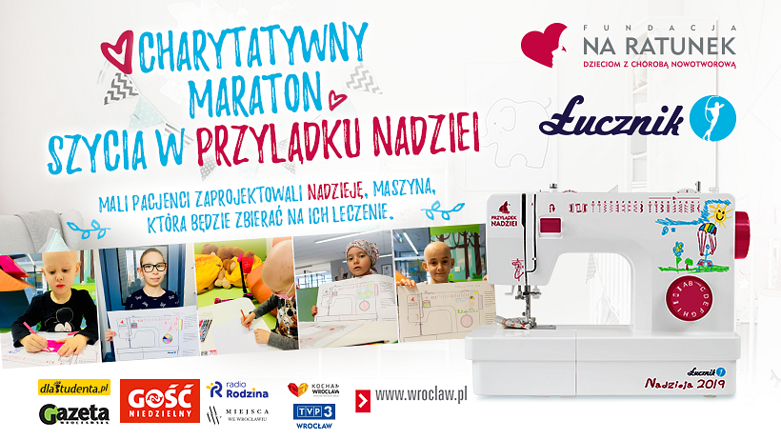
Podczas Maratonu „Nadzieja” zostanie oficjalnie zaprezentowana, a zaproszeni goście (m.in. Alicja Janosz, Maciej Janowski – kapitan WTS Sparta Wrocław – drużynowego wicemistrza Polski na żużlu oraz kapitan żużlowej reprezentacji Polski, Sara Pożarlik – Miss Polonia Województwa Dolnośląskiego, Agata i Wojciech Miszewscy – rekordziści Polski w rolkarstwie, piłkarze WKS Śląsk Wrocław) wspólnie z dziećmi z „Przylądka Nadziei” będą szyć wyjątkowe poszewki na poduszki. Fundacja chce w ten symboliczny sposób zapoczątkować „Charytatywny Maraton Szycia”, który –mamy ogromną nadzieję – przeniesie się następnie do domów ludzi o wielkim sercu.
– Naszym celem jest zgromadzenie tego dnia wyjątkowych Przyjaciół Przylądka, którzy wspólnie z pracownikami Fundacji oraz firmy „Łucznik”, zachęcać będą do wspierania dzieci zmagających się z nowotworami – mówi Mirosław Szozda, wiceprezes Fundacji „Na Ratunek Dzieciom z Chorobą Nowotworową”.
– Maszyna Nadzieja to najbardziej niezwykły model w rodzinie Łucznika. Ubrana w obrazystworzone przez Małych Pacjentów kliniki „Przylądek Nadziei”, niesie w sobie przesłanie: „Podzielmy się sercem, dobrem, ciepłymi myślami, wsparciem i nadzieją na zdrowie”. Łucznik dzieli się z Państwem Nadzieją, niech będzie ona symbolem walki z chorobą. Walki, którą można wygrać dzięki środkom, wpływającym na konto Fundacji za każdą sprzedaną maszynę – tłumaczy Patrycja Ziółkowska, prezes Łucznika. – Żyjemy Nadzieją, że nasze wspólne dzieło pomoże jak największej liczbie Dzieci! Wszystko w Państwa rękach! A wartość użytkowa Nadziei zostanie doceniona przez każdą szyjącą na niej osobę. Nadzieja odwdzięczy się pięknymi, mocnymi ściegami, pracą z różnymi materiałami i prostym, intuicyjnym użytkowaniem – dodaje.
„Nadzieję” będzie można kupić już od 29 września na stronie Galeria Łucznik (www.galerialucznik.pl), następnie maszyna trafi do sklepów współpracujących z Łucznikiem. Cały zysk ze sprzedaży maszyn przeznaczony zostanie na leczenie dzieci chorych na raka.
**
Fundacja Na Ratunek Dzieciom z Chorobą Nowotworową od 28 lat wspiera małych pacjentów wrocławskiej Kliniki Transplantacji Szpiku, Onkologii i Hematologii Dziecięcej, którzy przyjeżdżają do Wrocławia na leczenie z całego kraju. Klinika jest największym ośrodkiem przeszczepowym w Polsce. Lekarze i pielęgniarki leczą tu każdego roku 2000 małych pacjentów. W tej pracy pomaga im Fundacja, która finansuje kosztowne leki i rehabilitację, kupuje sprzęt medyczny oraz wspiera badania naukowe. Z inicjatywy Fundacji we Wrocławiu został wybudowany Przylądek Nadziei, najnowocześniejszy w Polsce szpital dla dzieci chorych na raka.

kontakt dla mediów:
Justyna Zalewska
Fundacja "Na Ratunek Dzieciom z Chorobą Nowotworową"
mob. +48 728 923 530
justyna.zalewska@naratunek.org
Patrycja Ziółkowska
prezes firmy Łucznik
mob. +48 603 760 515

